# SonarQube 代码质量管理平台的安装

准备工作：已安装 JDK7 并配置好了环境变量

## 1 安装 MySQL5.1

# rpm -qa | grep mysql ## 查看该操作系统上是否已经安装了 mysql 数据库，

有的话，可以通过 rpm -e 命令 或者 rpm -e --nodeps 命令来卸载掉

# yum install mysql-server mysql mysql-devel

# service mysqld start

# chkconfig --list | grep mysqld

mysqld 0:off 1:off 2:off 3:off 4:off 5:off 6:off

用上面的命令查看到 MySQL 并没有设置开机启动，所以需要设置开机启动

# chkconfig mysqld on

为了方便远程管理，防火墙中打开 3306 端口

# vi /etc/sysconfig/iptables

-A INPUT -m state --state NEW -m tcp -p tcp --dport 3306 -j ACCEPT

重启防火墙，使端口配置生效

# service iptables restart

设置 MySQL 数据库 root 用户的密码：

# mysqladmin -u root password 'root'

登录数据库：

# mysql -u root -p

MySQL 授权远程访问（先用 root 登录 mysql）

mysql> GRANT ALL PRIVILEGES ON *.* TO 'root'@'%' IDENTIFIED BY 'root123' WITH GRANT OPTION; mysql> FLUSH PRIVILEGES;

## 2 配置 MySQL

结合 SonarQube，MySQL 数据库最好使用 InnoDB 引擎，可提高性能。 看你的 mysql 现在已提供什么存储引擎：

mysql> show engines;

看你的 mysql 当前默认的存储引擎:

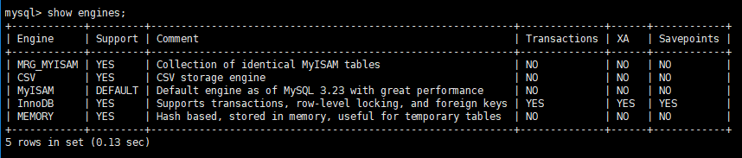

mysql> show variables like '%storage_engine%';

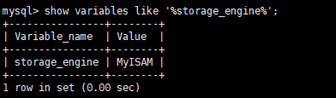

修改 MySQL 存储引擎为 InnoDB, 在配置文件/etc/my.cnf 中的

[mysqld] 下面加入 default-storage-engine=INNODB

# vi /etc/my.cnf

[mysqld]

default-storage-engine=INNODB

重启 mysql 服务器

# service mysqld restart

再次登录 MySQL 查看默认引擎设置是否生效

mysql> show variables like '%storage_engine%';

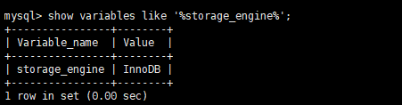

innodb_buffer_pool_size 参数值设置得尽可能大一点 这个参数主要作用是缓存 innodb 表的索引，数据，插入数据时的缓冲 默认值：128M，专用 mysql 服务器设置的大小：操作系统内存的 70%-80%最佳。 my.cnf 文件[mysqld] 下面加入 innodb_buffer_pool_size 参数

# vi /etc/my.cnf

[mysqld]

innodb_buffer_pool_size = 256M

设置 MySQL 的查询缓存 query_cache_size ,最少设置 15M

# vi /etc/my.cnf

[mysqld]

query_cache_type=1

query_cache_size=32M

重启 mysql 服务器

# service mysqld restart

验证缓存设置是否生效：

mysql> show variables like '%query_cache%';

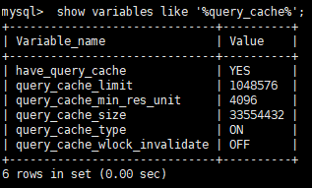

3、创建 sonarqube 数据库（UTF-8 编码）

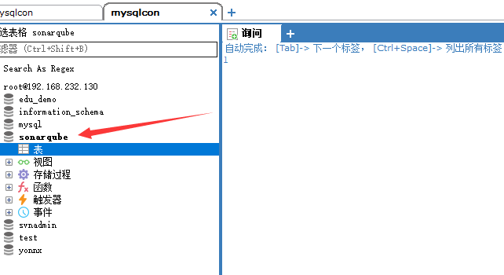

## 3安装sonarqube的webserver

下载最新 LTS 版的 SonarQube 安装包（当前版本为 sonarqube-4.5.4.zip）： 下载地址：<http://www.sonarqube.org/downloads/>

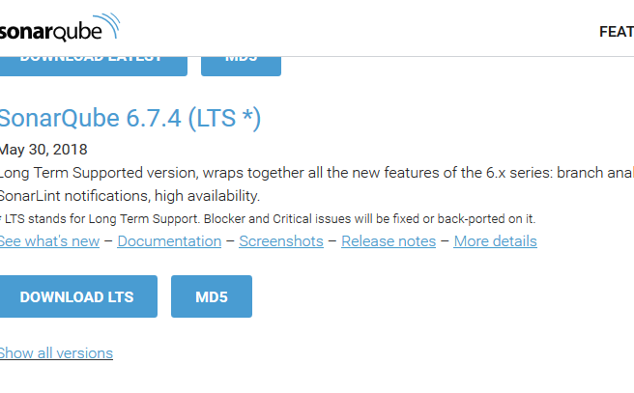

下载：

# wget http://dist.sonar.codehaus.org/sonarqube-4.5.4.zip

解压安装：

# unzip sonarqube-4.5.4.zip

# mv sonarqube-4.5.4 sonarqube

编辑 sonar 配置：

# cd sonarqube/conf/

# vi sonar.properties

sonar.jdbc.username=root

sonar.jdbc.password =root

#----- MySQL 5.x

sonar.jdbc.url=jdbc:mysql://localhost:3306/sonarqube?useUnicode=true&characterE ncoding=utf8&rewriteBatchedStatements=true&useConfigs=maxPerformance

sonar.web.host=0.0.0.0

sonar.web.context=/sonarqube

sonar.web.port=9090

保存以上配置（注意，要看看默认的 9000 端口是否已被占用）

防火墙中打开 9090 端口：

# vi /etc/sysconfig/iptables

-A INPUT -m state --state NEW -m tcp -p tcp --dport 9090 -j ACCEPT

重启防火墙，使端口配置生效

# service iptables restart

启动 SonarQube Web Server

# /root/sonarqube/bin/linux-x86-64/sonar.sh start （初次启动会自动建表和做相应的初始化）

浏览器中输入：<http://192.168.232.130:9090/sonarqube/>

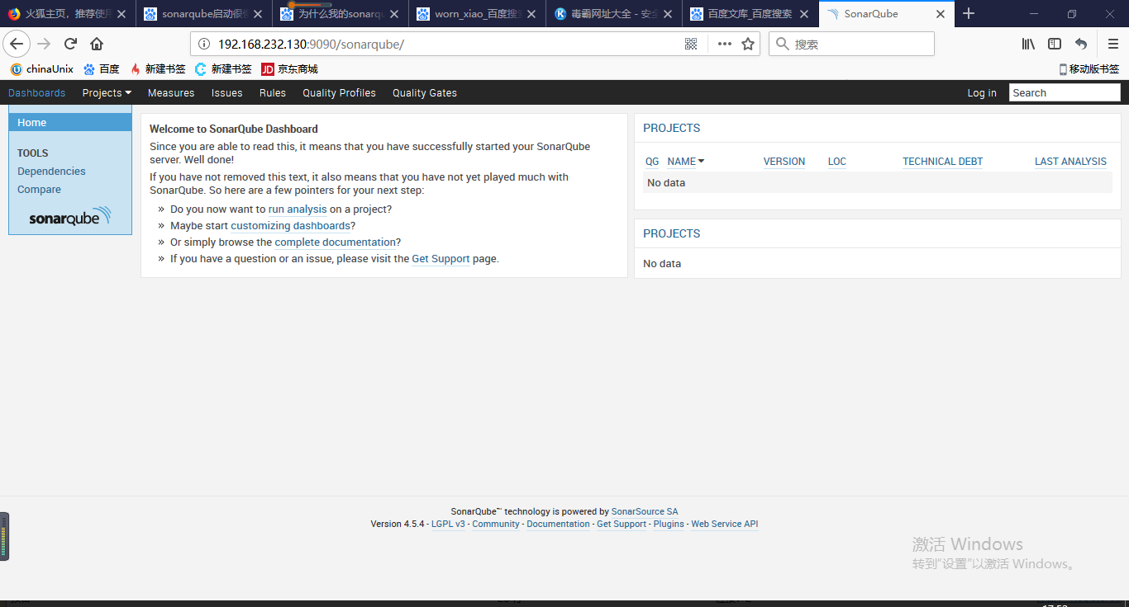

如上图所示是sonarqube的代码质量管理平台，已经搭建好了

用户名admin 密码admin就可以登陆进去了

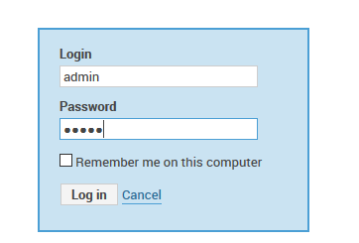

登入以后的界面

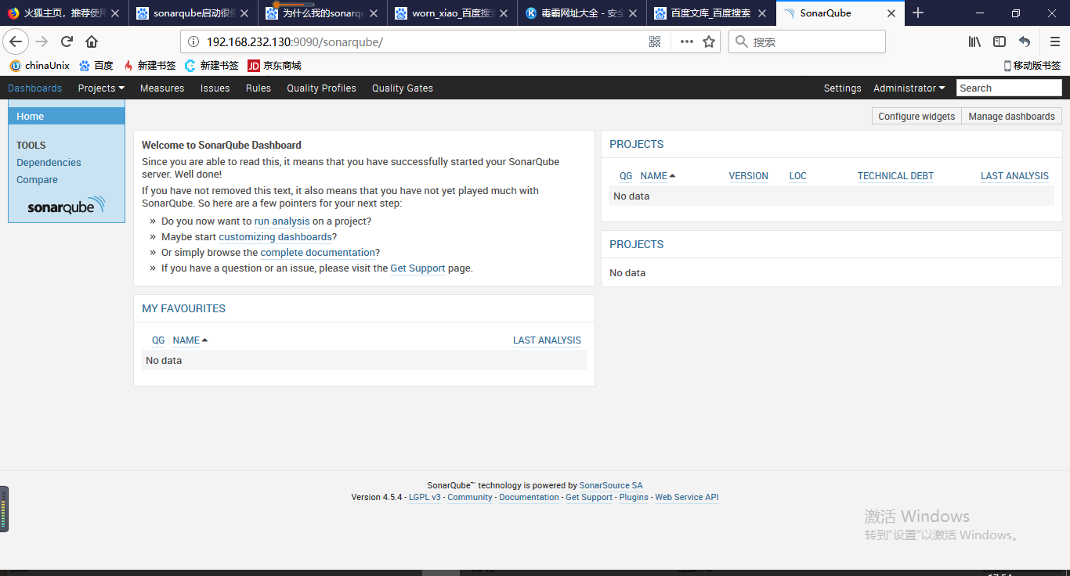

至此sonaqube质量管理平台已经安装完成。